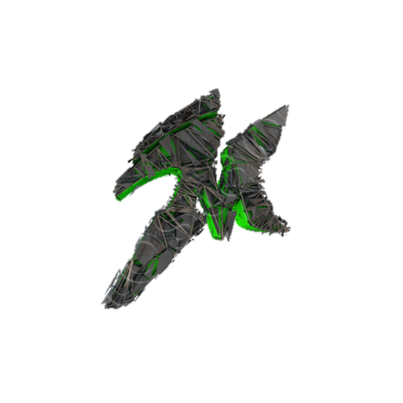**Proyecto final de curso**

Presentación del proyecto

Versión 0.1

**Autor:** Jaime Teixidó

**Promoción:** 2017 - 1018

MoONStter Inc.

**Índice**

1. Introducción
2. Presentación de la idea
3. Estudio de mercado y viabilidad
   1. Proyecto Similares
   2. Viabilidad económica
4. Objetivos del proyecto
5. Herramientas
   1. Motor Grafico
   2. Base de datos
   3. Google Play Console
   4. Control de versiones
   5. Scrum y UML
6. Objetivo (Game)
7. Gameplay
   1. Lobby
   2. Escenarios // Rondas
   3. Enemigos
   4. Aliados // Defensa
8. Estilo Visual
   1. Cámara
   2. Escenario
   3. Interfaz In-game
   4. Enemigos
   5. Aliados // Defensas
   6. Lobby
9. Introducción

La idea nace de la intención de mi futuro profesional, ser un programador de videojuegos por ende para aprender mecánicas y mostrar mi conocimiento he decidido hacer un proyecto de un juego. No solo servirá para aprender ya que el proyecto será lanzado en Google Play. Las expectativas pueden parecer muy avanzadas, pero puede realizarse en transcurso del curso.

1. Presentación de la idea

El proyecto será un juego de estilo “*Tower defense*”, estos juegos consisten en que los enemigos recorren un camino y su objetivo es llegar al final donde el jugador pierde unos puntos de vida y al perder todos es eliminado, el jugador puede poner defensas ya sean “*NPC”* o objetos que evitaran que lleguen al final. En este caso la temática será “*Zombi*”, y los “*NPC*” serán supervivientes de la epidemia. Antes de iniciar una partida el jugador tendrá un lobby donde podrá elegir que “*NPCs*” usará en esa partida.

En el lobby el jugador tendrá varios atributos explicados más adelante.

1. Estudio de mercado y viabilidad

Antes de concluir que este sería el proyecto he hecho un estudio viendo en que plataforma seria mas viable actualmente realizar un juego motivos y de que estilo.

La conclusión fue que el dispositivo mas usado para jugar entre personas de 12 años a 35 años era el dispositivo móvil, y jugaban a juegos de tipo casual que no necesitaran muchas horas y que pudieran jugar en cualquier momento.

La idea de realizar un juego “*Tower defense*” fu que las mecánicas son muy simples y es entretenido.

* 1. Proyecto Similares

Proyectos similares he encontrado uno llamado “*DeadAhead: Zombie Wafare*”, La diferencia con mi idea es algunas formas del juego, el estilo visual y que no tiene el sistema de rondas ni el “*Level Up*” de los personajes “*In-Game*” y “*Out-Game*” y que no es un modo Historia ni por niveles, cada partida es como empezar de nuevo, pero con unos “*Boost*” de daño, ganancia de dinero…

* 1. Viabilidad económica

La viabilidad del juego consta de 2 partes fundamentales, el gasto de la producción y mantenimiento/actualización.

Hay dos formas de generar dinero en la aplicación, por un sistema de “*freemium*” que consiste en los usuarios que hacen algún tipo de micro transacciones para conseguir una especie de moneda VIP dentro del juego para comprar mejoraras, que será invertido en el mantenimiento de la aplicación/actualización y por medio de publicidad que será invertido en le pago del material necesario como por ejemplo servidores u otros gastos imprevistos que puedan surgir.

1. Objetivos del proyecto

El objetivo principal es trabajar en un proyecto de una dimensión considerable el cual se pueda ver todo el proceso de producción. También poder aprender nuevas mecánicas.

Las mecánicas orientadas a desarrollo se comentarán más adelante pero podríamos hablar de WS para todo lo que es variables del usuario, del juego (Hardcode, Posibilidad de Multi-Idioma) y muchas mas cosas que se podrán ir implementando conforme el proyecto avance.

1. Herramientas

La idea de este proyecto es intentar un proyecto profesional por ello se intentará trabajar y utilizar herramientas profesionales y metodologías profesionales.

* 1. Motor Grafico

El motor gráfico que se usará será “*Unity Engine”*, la versión no esta decidida por temas de que recientemente ha habido muchas actualizaciones y hay que buscar una estable. Se ha escogido este motor gráfico por su vertibilidad potencia y comunidad donde se podrá encontrar documentación para realizar dicho proyecto.

Se programará todo el juego con C# teniendo en cuenta que en otros apartados del proyecto se usaran otros lenguajes.

* 1. Base de datos

La base de datos será un punto importante por la integración de un ranking mundial donde se podrá ver quien es el jugador que mas rondas a sobrevivido niveles y demás atributos del jugador. Todo ello alojado en un servidor MySql y PHP para un “*API REST*” realizada en PHP que pasara toda la información de la base de datos con un formato de Json. También constara de una base de datos MySQL Lite para almacenar todo lo que serian personajes zombis y demás para los “*stats*” nivel del NPC, y demás valores que solo serian del jugador y no tiene que afectar al resto de jugadores.

* 1. Google Play Console

Una de las utilidades a destacar es el uso de Google Play Console.

Contiene una API especial para el desarrollo de juegos que serán subidos a Google Play con utilidades como Cuentas de Google, alojamiento de información, control de versiones de la aplicación entre otras.

Que terminara con la publicación del juego en dicha plataforma.

* 1. Control de versiones

Una parte muy importante del desarrollo es la gestión del proyecto, copias de seguridad y en caso de trabajar en equipo un repositorio donde poder tener todo el proyecto compartido.

Para ello se usará GitHub un controlador de versiones gratuito, se organizará en dos repositorios uno con el “*Web Service*” con 2 ramas, la principal y la de desarrollo, cada semana se unirán para tener en la principal todo el trabajo de la semana y confirmar que funciona todo hasta el momento. Y otro repositorio para el juego con la misma mecánica de las ramas.

* 1. Scrum y UML

La organización del proyecto será muy importante por las dimensiones del mismo. Para ellos se trabajará con una mecánica llamada Scrum que consiste en organizar el proyecto en pequeñas tareas que se puedan realizar ese día/semana, teniendo 4 Sprint (Pendiente, En proceso, Finalizada y Parada) para tener un control total del proyecto y en que punto de desarrollo esta en ese momento. Para ello se usará una plataforma llamada Trello que simplifica mucho el trabajo de realizar todo esto, Trello es una plataforma web por lo cual también es accesible desde cualquier equipo y dispositivo móvil (Consta de APP móvil).

Los UML se usarán para planificar el trabajo, como por ejemplo la DDBB (Base de datos), Clases de y demás.

Todo se ara antes de empezar el desarrollo para tener ya hablado lo que hay que hacer y cómo, para que a la hora de trabajar no sea necesario plantear problemas y poder trabajar de forma más rápida una vez este todo planteado.

1. Objetivo (Game)

El juego tiene 2 objetivos principales, uno de ellos es “*In-Game*” y otro “*Out-Game”*.

* In-Game:

Consiste en poner defensas y “*NPC*” para que defienda la base. Al matar a los zombis soltarán monedas, dichas monedas se usarán para Invocar nuevos “*NPC*” o subir el daño de los mismos. Todo ello para poder resistir el máximo de rondas, las cuales cada una será mas fuerte que la anterior.

* Out-Game:

Cada vez que termines una partida se recompensara al jugador con 2 cosas en relación con la ronda alcanzada, (Dinero, Experiencia) con la experiencia podrás desbloquear nuevos “*NPC*” con habilidades y aspectos diferentes y con las monedas para mejorar dichos personajes de base para que al empezar una nueva partida tenga mas daño que sin subirlo y para adquirir nuevos personajes desbloqueados por el nivel.

1. Gameplay

*1 Donde se podrá acceder para hacer micro pagos

* 1. Lobby

En el lobby estará toda la información del jugador además las opciones de interacción previa al juego.

* 1. Escenarios // Rondas

Las rondas son una de las cosas mas interesantes del proyecto serán rondas infinitas, cuando subes de ronda vendrán a atacar más amigos y más fuertes, además lo que es el estilo visual cambiara, como por ejemplo pasara a ser de noche cambiara el escenario y demás para dar recompensar visualmente al usuario que ha pasado de ronda.

* 1. Enemigos

Los enemigos su único objetivo es dañar tu defensa, para ello recorrerán el escenario hasta llegar al objetivo y empezara a atacar. Habrá varios enemigos visualmente y con estadificas diferentes como vida y habilidades.

* 1. Aliados // Defensa

Se desbloquearán según el nivel y un precio de dinero del juego, cada uno tendrá un valor diferente de daño y habilidad especial la cual ara más daño, también está la posibilidad de hacer un “*Boost*” a dichos “*NPC*”.

1. Estilo visual

El estilo visual de un juego es muy importante para un juego ya que es lo que primero ve el jugador por ellos también es una parte muy importante del proyecto. El estilo del juego será Pixel art, por su estilo sencillo y no requiere de pesadas imágenes, y no da la sensación de un juego violento por lo cual podrá ser apto para público de menor edad.

* 1. Cámara

El posicionamiento de la cámara indica como se vera el juego tiene que ser una forma donde el jugador tenga información de lo que pasa en la pantalla pero que tampoco se sature de mucha información.



* 1. Escenarios

La ambientación del juego puede variar dependiendo la temática, la idea seria hacer que cambie cada x numero de rondas para indicar al usuario de un modo grafico que el juego va a ser mas complicado.

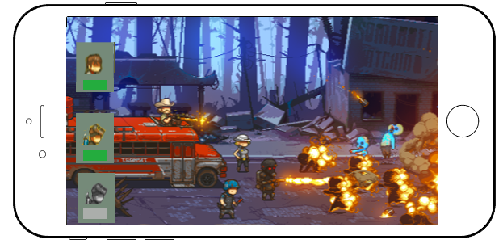

*Posibles escenarios del juego

* 1. Interfaz In-game

La interfaz del juego es simple para que el usuario pueda ver en cada momento rápidamente el estado del juego.

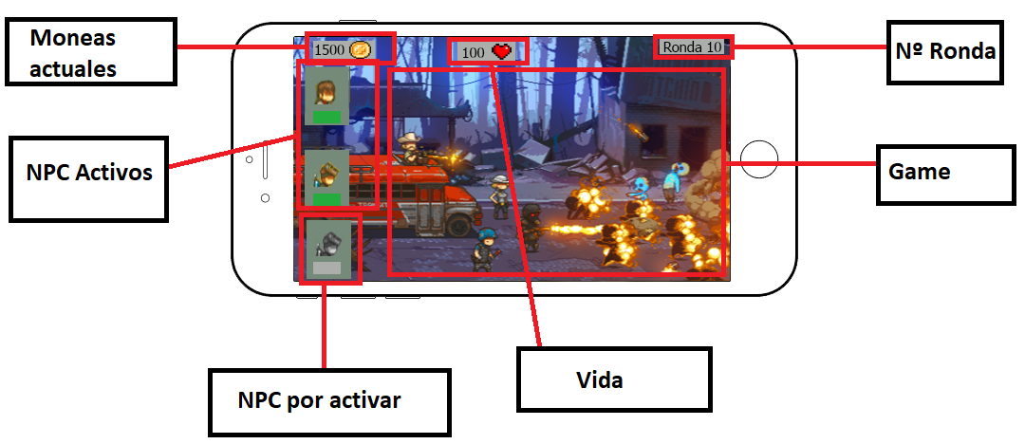

* 1. Enemigos

La idea de los enemigos que sea divertidos al igual que las defensas y aliados es un juego para pasar el tiempo y tiene que ser muy vistoso, para ello serán de algunos colores extraños y tendrán un andar peculiar, cada zombi tendrá unas características visuales diferentes que irán enlazado con unas características y habilidades diferentes.

* 1. Aliados // Defensas

Los aliados al igual que los zombis tienen como finalidad atraer al jugador, pero los aliados más ya que serán una posible ganancia a la hora de que un jugador quiera invertir, para ello tendrán aspectos divertidos acompañados de armas un poco exageradas o graciosas en algún caso, no todos tendrán que ser armados con armas algunos podrán llevar elementos contundentes y su objetivo será golpearlos.

* 1. Lobby

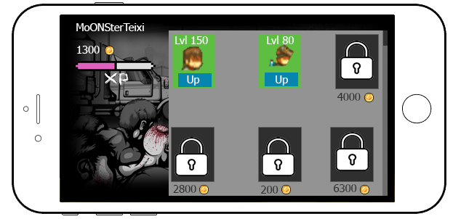El lobby es donde el jugador empezara su aventura, y por ello tiene que ser muy llamativa, para ello se usara un fondo animado, para captar la atención del usuario. Todos los menús del juego tendrán el mismo fondo animado cambiando la vista según la acción.

